**«ШАГ НАВСТРЕЧУ БУДУЩЕЙ ПРОФЕССИИ»**

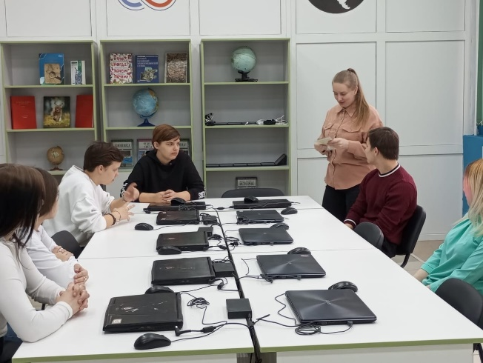

В рамках Года молодежи, с целью осуществления профориентационной работы, реализации  регионального комплекса мер "Мой выбор - мое будущее", при поддержке фонда детей, находящихся в трудной жизненной ситуации, проекта " Мир профессий",  воспитанникам - социально-реабилитационного центра  организована обзорная экскурсия в ГПОУ "Мариинский политехнический техникум".

Ребята смогли увидеть мастерские, узнать о современных направлениях и особенностях учебы в данном образовательном учреждении, о специальностях, которые можно получить по окончании обучения в техникуме.

Самые яркие впечатления оставило посещение технопарка Кванториум, открытого совсем недавно на базе Мариинского политехнического техникума. Ребят познакомили с работой квантумов : "Гео", "Аэро", "Хайтек".

Ребята узнали, что "Кванториум" - это место интеллектуальной смелости и технического изобретательского мышления.

Поездка получилась полезной, интересной и увлекательной.

